Государственное бюджетное общеобразовательное учреждение города Москвы "Школа № 1363"

**Описание основных этапов реализации практики “Развитие практических навыков управления бизнесом учащихся Предпринимательских классов на базе проекта «Учебный стартап”**

Авторы:

Шахнин Павел Сергеевич, учитель истории и обществознания, ГБОУ Школа № 1363,

Москва, 2022 г.

**Содержание**

**Введение** 3

**Цель, задачи практики** 4

**Этапы реализации** 4

**Методы реализации практики** 5

**Описание оборудования** 6

**Краткое описание поставленных экспериментов** 6

**Полученные результаты** 10

**Практическое значение** 10

**Литература** 10

# **Введение**

Проектная работа в Предпринимательских классах играет огромную роль в формировании предпринимательских навыков и развитии бизнес-мышления учащихся. Работа над проектом способствует профессиональному и карьерному самоопределению учащихся, мотивирует их к приобретению новых знаний, умений и навыков, а также расширяет кругозор, что является немаловажным фактором в будущем. Безусловно, большинство учащихся изначально не обладают достаточными сведениями о разработке и реализации бизнес-идей, но к концу обучения они имеют возможность сформировать базовые представления о том, как развивается бизнес-проект от момента появления идеи до претворения ее в жизнь в качестве работающего бизнеса.

Страх неудачи, отсутствие уверенности в собственных силах, недостаточно развитые так называемые “soft skills”- основные преграды на пути успешной реализации проекта.

Согласно классическим методикам организации учебного процесса в Предпринимательских классах, учащиеся получают базовые теоретические знания о бизнес-процессах, маркетинге, финансах и правовом сопровождении бизнеса.

Тем не менее, классический подход к организации обучения в Предпринимательских классах не всегда отражает актуальную рыночную действительность: бизнес-пространство и конъюнктура рынка меняются значительно быстрее, чем разрабатываются учебные программы и пособия, применяемые для образовательного процесса учащихся.

Проект “Учебный стартап” в 10–11 классах мог бы стать существенной составляющей обучения учащихся предпринимательству и комплексному бизнес-мышлению.

Основная идея практики заключается в использовании бизнес-модели «Учебный стартап», которая позволила бы учащимся научиться выстраивать бизнес-процессы и управлять ими. Кроме того, коммуникация в рамках «Учебного стартапа» развила бы у учащихся навыки командной работы, умение распределять задачи по проекту между участниками команды и нести ответственность за результат своей работы.

Рано или поздно учащиеся Предпринимательских классов окажутся перед выбором – начинать им предпринимательскую деятельность, запускать ли стартап, участвовать ли в бизнес-акселераторе? Таким образом, использование практического подхода реализации «учебного стартапа» наравне с приобретением теоретических знаний учащимися, выступает актуальной задачей в условиях реализации предпрофессионального образования.

# **Цель, задачи практики**

**Цель** настоящей практики: повысить эффективность проектной деятельности учащихся предпринимательских классов и сделать обучение более практико-ориентированным через реализацию «учебного стартапа».

**Задачи**:

- сформировать у учащихся представление о практических подходах к организации проектной деятельности;

- влиять на рост уровня знаний и практических навыков реализации и презентации результатов проектной деятельности учащихся на примере «учебного стартапа»;

- способствовать дальнейшей профессиональной ориентации учащихся.

# **Этапы реализации**

В зависимости от того, как организована проектная деятельность в предпринимательских классах, длительность процесса реализации проекта «учебный стартап» может варьироваться от 3-х месяцев до учебного года и включает в себя следующие шаги.

1. Генерация идей
2. Приобретение базовых знаний о реализации бизнес-проекта
3. Формирование команд и выбор бизнес-идеи для каждой команды
4. Создание некоторыми командами «финансовых институтов» (банков и др.)
5. Моделирование деятельности фирмы («учебного стартапа»)
6. Взаимодействие между командами, имитация «реального рынка»
7. Планирование развития бизнеса
8. Обсуждение возможных сложностей и проблем «учебного стартапа», поиск решений
9. Подведение итогов практической работы

# **Методы реализации практики**

Главным методом реализации практических задач является «метод проектов».

Метод проекта впервые появился в американском прогрессивном образовательном движении в начале ХХ века. Он был подробно описан и определен Уильямом Килпатриком в его книге «Метод проектов» (1918 г.), ставшим известным во всем мире.

Согласно данному методу, на базе реальной бизнес-проблемы, учащиеся предпринимательских классов разрабатывают возможные пути ее решения, ищут способы оптимизации бизнес-процессов. Практическая направленность данного подхода, как правило, представляет большой интерес для учащихся и мотивирует их на самостоятельную исследовательскую работу и глубокие размышления куда больше, нежели иные методы, применяемые в образовании.

В ходе реализации практики широко применяются методы ТРИЗ (теории решения изобретательских задач) такие, как мозговой штурм, метод фокальных объектов, а также метод глубинного интервью. Цель ТРИЗ – это развитие гибкого мышления и фантазии, способности решать сложные задачи изящным и эффективным способами.

Кроме того, используются реальные предпринимательские инициативы, бизнес-кейсы и идеи стартапов из реальной жизни.

# **Описание оборудования**

Состав оборудования для реализации настоящей практики, с одной стороны, обусловлен спецификой реализуемых ученических проектов. С другой стороны, направленность проектов может быть скорректирована в зависимости от имеющегося оборудования.

# **Краткое описание поставленных экспериментов**

1. **Генерация идей и мозговой штурм**

Практический опыт показывает, что этап генерации идей и мозговой штурм – один из наиболее значимых этапов реализации ученического проекта, так как зачастую выбор темы проекта - сферы деятельности фирмы-стартапа – вызывает наибольшие затруднения у учащихся.

Наиболее частая ошибка мышления – «все бизнес-идеи уже придуманы и реализованы до нас». Кроме того, нередко приходится сталкиваться с неуверенностью учащихся и нежеланием озвучивать свои идеи. Такая неуверенность связана со страхом негативной оценки со стороны окружающих, отсутствием веры в адекватность и целесообразность своей идеи.

Случается, что учащиеся не утруждают себя поиском интересных инновационных бизнес-идей, а берут стандартную идею бизнеса из реальной, повседневной жизни.

Таким образом, одной из основных задач учителя можно назвать поощрение учащихся выходить за рамки стандартных шаблоном и размышлять о создании неординарных, инновационных стартапов.

Для реализации этой задачи и помощи учащимся генерировать разнообразные бизнес-идеи можно использовать креативную деловую игру «Стартап-конструктор».

Стартап-конструктор

На первых занятиях предпринимательских классов, которые предполагают генерацию идей для «учебных стартапов», учащимся предлагается деловая игра “Стартап-конструктор”, которая содержит карточки с идеями различных бизнес-проектов.

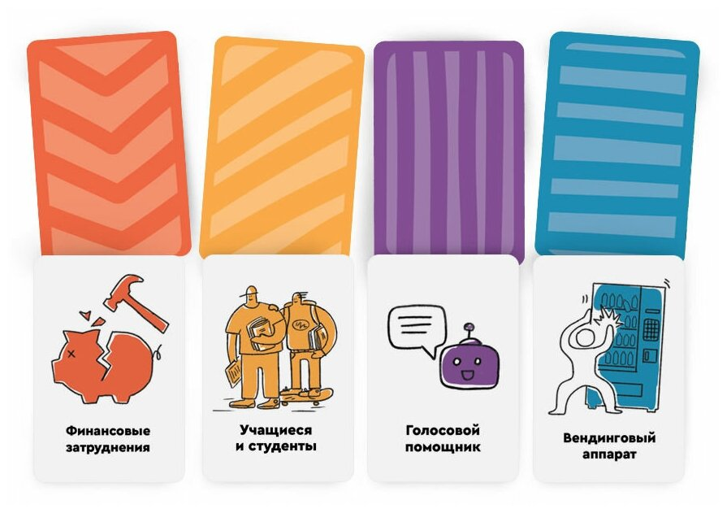

Рисунок 1. Карточки для генерации идей

Учащимся необходимо разбиться на команды, и с помощью карточек придумывает, обсуждает и представляет идею своего будущего «учебного стартапа».

Несколько команд представляют собой финансовые институты – банк, налоговую инспекцию и т.д., для того, чтобы реконструировать реальную конъюнктуру рынка и приблизить учебную бизнес-модель к условиям реальной жизни.

1. **Базовое моделирование деятельности стартапа**

В игровой форме участники проекта моделируют свою деятельность как в реальном бизнесе в соответствии с законодательством.

1. **Знакомство с подходами к управлению бизнес-процессами**

Управление бизнес-процессами включает в себя описание, регламентирование и совершенствование процессов, от которых зависят финансовые результаты деятельности компании.

Важно на практических примерах показать учащимся, как в компаниях выделяются основные, вспомогательные и управленческие бизнес-процессы.

В ходе практической работы с учащимися должны быть пошагово рассмотрены основные бизнес-процессы тех стартапов, которые они выбрали в качестве проектов.

1. **Конкретизация целей и постановка задач бизнеса**

Традиционно считается, что основная цель любого бизнеса — это получение прибыли.

Необходимо мотивировать учащихся обдумать на примерах их «учебных стартапов», какого положение их бизнеса в сегменте или место на рынке; потенциальный уровень продаж; уровень прибыли и норма рентабельности продаж. Важно объяснить учащимся, что бизнес-цели являются главными финансовыми целями предприятия.

1. **Моделирование возможной проблематики бизнеса**

Командам учащихся предлагаются различные проблемные вопросы, с которыми бизнесы могут столкнуться в реальной жизни. Например, как решить проблему нехватки оборотных средств для бизнеса? В каких случаях привлечение заемных средств является целесообразным? Какие источники финансирования доступны стартапам в настоящее время? Как выбрать режим налогообложения? и т.д.

Моделирование подобных ситуаций, с которыми практически каждый бизнес сталкивается в реальной жизни, помогает учащимся развивать критическое мышление и навыки анализа данных, формирует комплексный взгляд на управление стартапом и бизнес-мышлению. В заключение занятия, учащимся предлагается кратко представить свои идеи и найденные пути решения проблем.

**5. Подведение итогов практической работы**

Не будем описывать особенности планирования и реализации проекта в рамках классического подхода. Рассмотрим, как же учащийся планирует и реализует свой проект в том случае, если был выбран “гибкий” подход.

Весь процесс работы в рамках проекта делится на отрезки (спринты). Учащийся совместно с учителем предварительно разбивает бэклог на спринты. В рамках каждого спринта из бэклога берется часть задач. Каждая задача разбивается на максимально мелкие “тикеты”. Время на каждый спринт не должно превышать месяца, поэтому не стоит пытаться реализовать все задачи в одном спринте.

Более того, пока задачи из бэклога не попали в спринт, их можно корректировать и даже удалять.

Для примерного планирования создается список версий продукта - от устройства или ПО с минимумом функций до полностью реализованного. Для каждой версии прогнозируется срок выполнения (Рисунок 5).

За время каждого спринта учащийся должен создать потенциально готовый к работе продукт, чтобы пользователи могли его протестировать и поделиться впечатлениями. Поэтому каждый спринт состоит из нескольких этапов: планирование, работа, презентация результата и анализ.

Рисунок 5. Примерный план реализации проекта

**6. Представление практических результатов проекта**

Каждая команда презентует свою бизнес-идею, ее развитие и возможные пути реализации. Далее обсуждаются возможные проблемы «учебного стартапа» и потенциальный план их решения. В заключение участники обмениваются опытом и впечатлениями от развития своих бизнес-идей.

# **Полученные результаты**

Предпринимательские классы в ГБОУ Школа №1363 были сформированы в 2021-2022 году. На данный момент нет еще ни одного выпуска из Предпринимательских классов, но учащиеся принимают активное участие в олимпиадах, университетских субботах и разнообразных городских проектах по развитию предпринимательской деятельности среди школьников и молодежи.

# **Практическое значение**

Основная идея данной практики – внедрение практической составляющей в учебный процесс учащихся предпринимательских классов. Данный подход позволяет ознакомить учащихся – на базе «учебных стартапов» - с коммерческой и другой деятельностью в бизнесе, развить ключевые навыки – самостоятельность, креативность, способность к анализу, принятию решений и ответственности за них.

# **Литература**

1. Баранов С. П., Принципы обучения. М., 1975.
2. Выбор методов обучения / Под ред. Ю. К. Бабанского, М., 1981.
3. Гребнева Л.С. Методические материалы по экономическим дисциплинам для преподавателей средних школ и вузов: Программы, тесты, задачи, решения - М.: ГУ-ВШЭ, 2000.
4. Кайзер Франц-Йозеф, Ханс Камински - Методика преподавания экономики в школе. Основы направленной на активную деятельность концепции обучения - http://www.twirpx.com/file/282031/
5. Крамаренко, В. И. Методика преподавания экономических дисциплин. Учеб. пособие / В. И. Крамаренко и др. Симферополь: «Таврида». 1999.
6. «Стартап без бюджета», Майк Микаловиц
7. «Метод тыквы. Как стать лидером в своей нише без бюджета», Майк Микаловиц
8. «Стартап за $100. Создай новое будущее, делая то, что любишь», Крис Гильбо
9. «Доставляя счастье», Тони Шей
10. «Стратегия голубого океана», Чан Ким, Рене Моборн